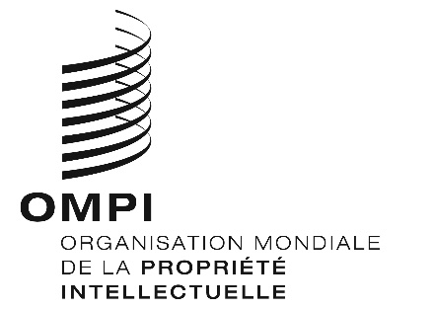
AVIS N° 30/2023
Protocole de Madrid concernant l’enregistrement international des marques
Modification des montants de la taxe individuelle : République démocratique populaire lao
- Conformément à la règle 35.2)d) du règlement d’exécution du Protocole de Madrid, le Directeur général de l’Organisation Mondiale de la Propriété Intellectuelle (OMPI) a établi de nouveaux montants, en francs suisses, de la taxe individuelle qui doit être payée lorsque la République démocratique populaire lao est désignée dans une demande internationale, dans le cadre d’une désignation postérieure à un enregistrement international et à l’égard du renouvellement d’un enregistrement international dans lequel elle a été désignée.
- À compter du 27 novembre 2023, les montants de la taxe individuelle pour la République démocratique populaire lao seront les suivants :
RUBRIQUES |  | Montants  (en francs suisses)
 |  | jusqu’au  26 novembre 2023 | à compter du 27 novembre 2023
Demande ou désignation postérieure | – pour une classe de produits ou services  – pour chaque classe supplémentaire | 61  44 | 51  36
Renouvellement | – pour une classe de produits ou services  – pour chaque classe supplémentaire | 61  44 | 51  36

- Ces nouveaux montants devront être payés lorsque la République démocratique populaire lao
a) est désignée dans une demande internationale reçue par l’Office d’origine le 27 novembre 2023 ou après cette date; ou
b) fait l’objet d’une désignation postérieure qui est reçue par l’Office de la partie contractante du titulaire ou présentée directement au Bureau international de l’OMPI à cette date ou à une date ultérieure; ou
c) a été désignée dans un enregistrement international qui est renouvelé à cette date ou à une date ultérieure.
Le 27 octobre 2023

